

Dom pokojnej staroby n.o.,
Budova Prof. Čárskeho, Gbely

Kronika v roku 2026

Zápis do kroniky DPS I za rok 2026

Obsah

1. Návšteva primátora na Nový rok 2026 ...................... 4
2. Naše aktivity v roku 2025 ………………………............ 5
4. Krásnych 80 rokov života, lásky a múdrosti ….......... 6
5. Návšteva mestskej polície ………………………………... 7
6. Fašiangový sprievod pestrých masiek ....................... 8
7. Pochovávanie basy ................................................... 9
8. Spevácke duo ........................................................... 10
9. Výročná schôdza JDS Gbely …………………………….. 11
10. MDŽ v našom zariadení …………………………………... 12
11. Pomazanie chorých – sviatosť nádeje a posily ........... 13
12. Oslava krásneho jubilea – 85 rokov života ................ 14
13. Workshop – bezpečnosť na internete ........................ 15
14. Veľkonočné tradície v zariadení ............................. .. 16
15. Žltý narcis- znak podpory ......................................... 17
16. Stavanie Mája ........................................................... 18
17. Deň Matiek ............................................................... 19
18. Raňajky v meste ....................................................... 20
19. Návšteva výboru z MO Jednoty Dôchodcov …………... 21
20. Zhadzovanie Mája ………………………………………….. 22
21. Týždeň dobrovoľníctva na Slovensku ......................... 23
22. Láska kvitne v každom veku .................................... 24
23. Preparovanie zvierat ................................................. 25
24. Kvetinový deň v Holíči …………………………………….. 26
25. Vystúpenie našich štvrtákov .................................... 27

Návšteva primátora na Nový rok 2026
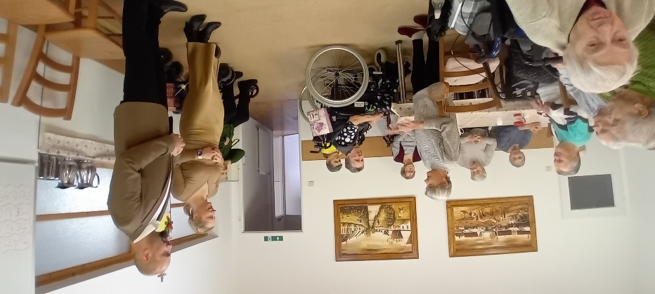
Našich seniorov a zamestnancov potešila návšteva p. primátora Mgr. Martina Jahodku, ktorý si našiel čas prísť medzi nás. P. primátor sa poďakoval všetkým zamestnancom za ich obetavú a zodpovednú prácu, ktorú vykonávajú s ľudskosťou, empatiou a trpezlivosťou. Ich nasadenie je nenahraditeľné a má veľký význam pre kvalitu života našich seniorov. V Novom roku poprial klientom a celému kolektívu veľa zdravia, pokoja, radosti a úspechov v ich životoch. P. primátorovi ďakujeme za návštevu a prejavenú podporu. Do Nového roka aj jemu prajeme veľa zdravia, radosti a množstvo pracovných úspechov.

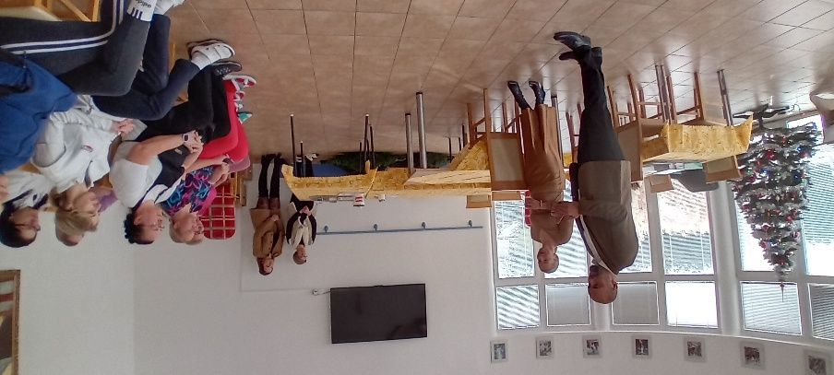

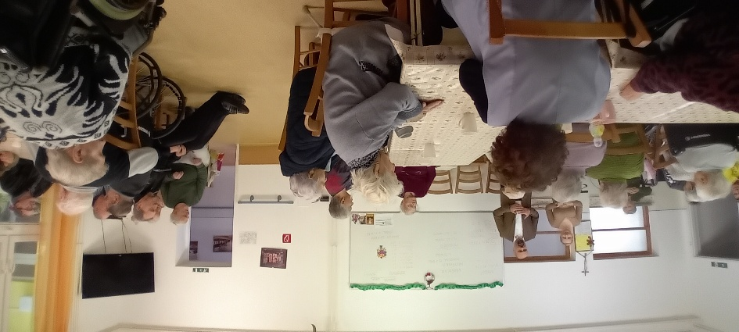

Naše aktivity v roku 2025
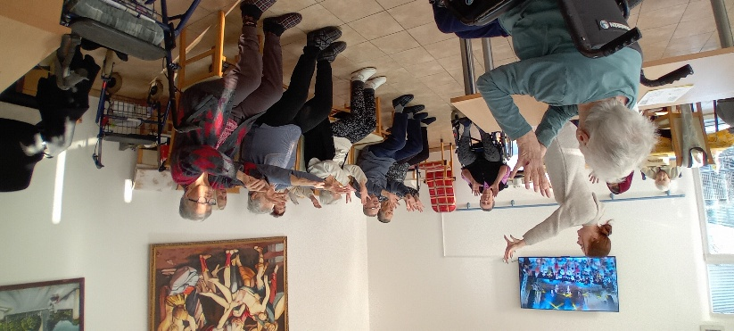
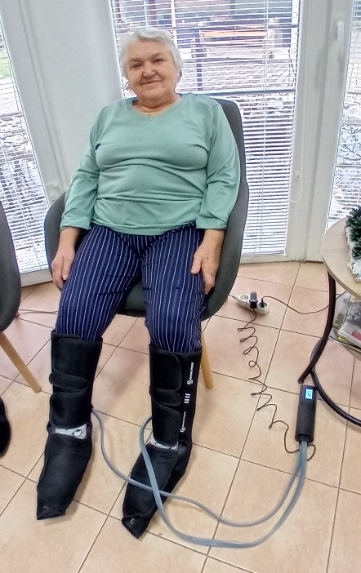
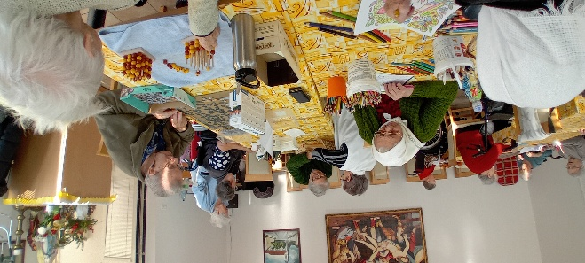
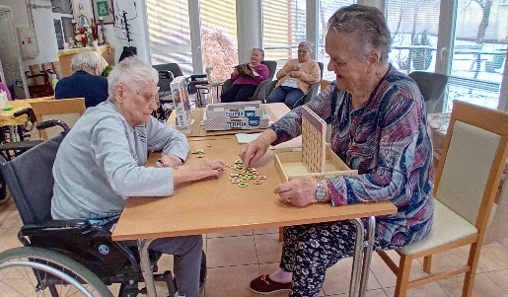
Klienti sa denne zapájajú do rôznych aktivít, ktoré podporujú ich kognitívne schopnosti, pohybové zručnosti a celkovú psychickú pohodu. V rámci nácviku kognitívnych funkcií pracujeme na pamäti, koncentrácii a logickom myslení – vedomostné hry, matematické cvičenia a tvorivé aktivity, ktoré nielen zabavia, ale aj stimulujú myseľ. Súčasťou našich programov je aj ergoterapia, kde sa zameriavame na hrubú aj jemnú motoriku. Ranné cvičenia na koordináciu, zručnosť rúk či jednoduché pohybové aktivity pomáhajú klientom udržiavať samostatnosť a sebavedomie. Nezabúdame ani na relaxačné a rehabilitačné postupy – masáže, muzikoterapia, pohybové a relaxačné terapie prispievajú k pohode tela i ducha, zmierňujú napätie a prinášajú radosť do každodenného života. Vďaka týmto aktivitám sa naši klienti cítia aktívni a podporení v telesnej aj duševnej pohode.

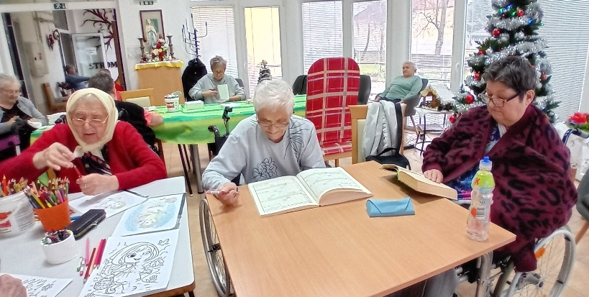

Krásnych 80 rokov života, lásky a múdrosti
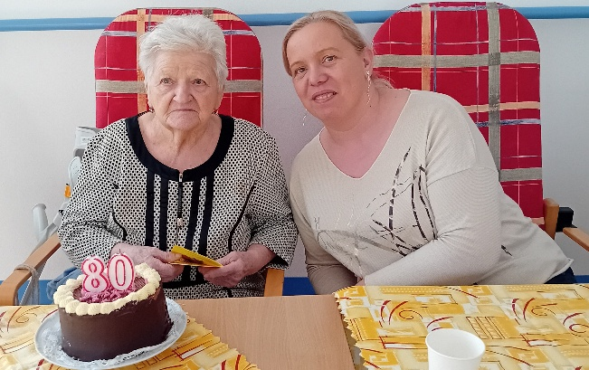
Pani Oľga Hyžová oslávila životné jubileum - 80 rokov. Je to vek, ktorý si zaslúži úctu a obdiv. Osemdesiatka nie je len o spomínaní, ale aj o vďačnosti za každý deň, za pevné zdravie, za rodinu, ktorá stojí po vašom boku a za malé okamihy, ktoré robia život krásnym. Pani Oľge Hyžovej prajeme hlavne pevné zdravie, veľa lásky, radosť z každého nového dňa a nech Vás obklopujú ľudia, ktorí Vás majú radi.
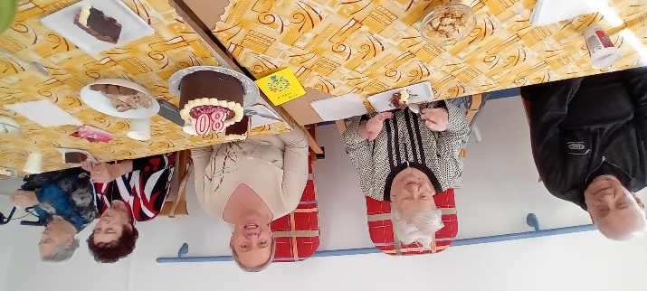

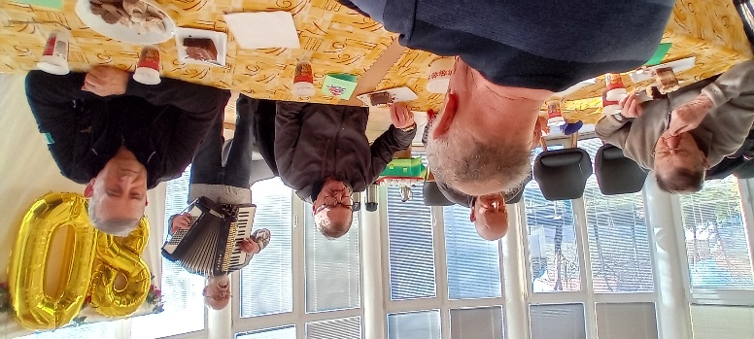

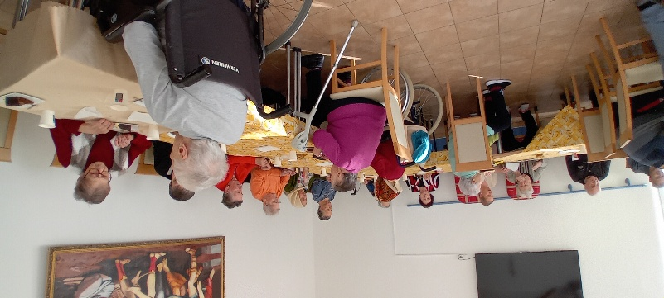

Návšteva mestskej polície
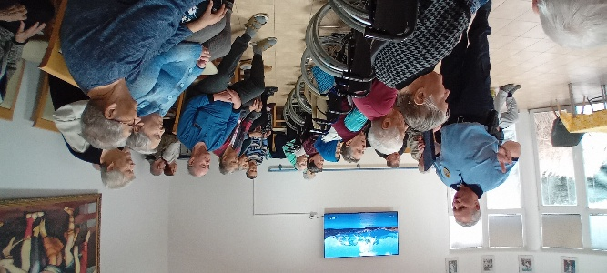
Mestská polícia mesta Gbely, zriadená k 1. 1. 2026, navštívila našich seniorov v zariadení, aby im predstavila svoju prácu a porozprávala o bezpečnosti v každodennom živote. Mestskú políciu tvoria náčelník a dvaja policajti v priamom výkone služby. Seniori sa dozvedeli množstvo užitočných informácií, mali priestor na otázky a nechýbala ani zaujímavá diskusia. Ďakujeme za milú návštevu, odbornú a prínosnú prednášku.

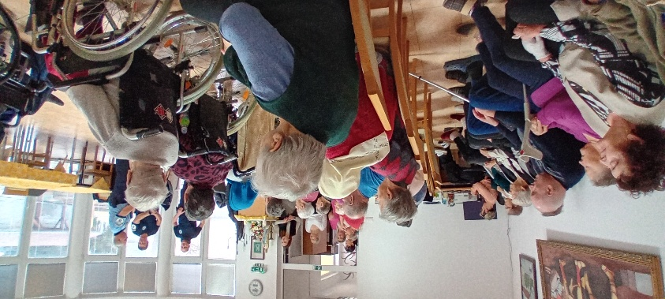
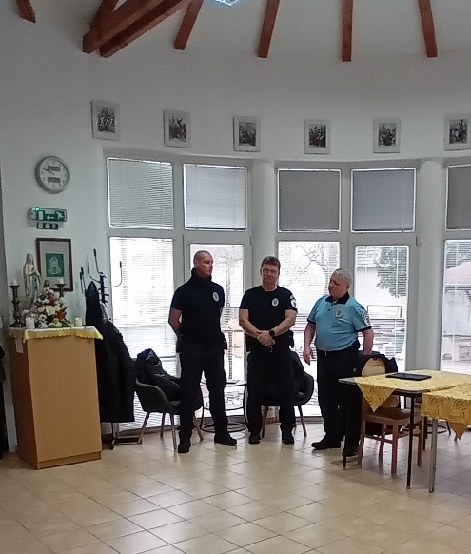
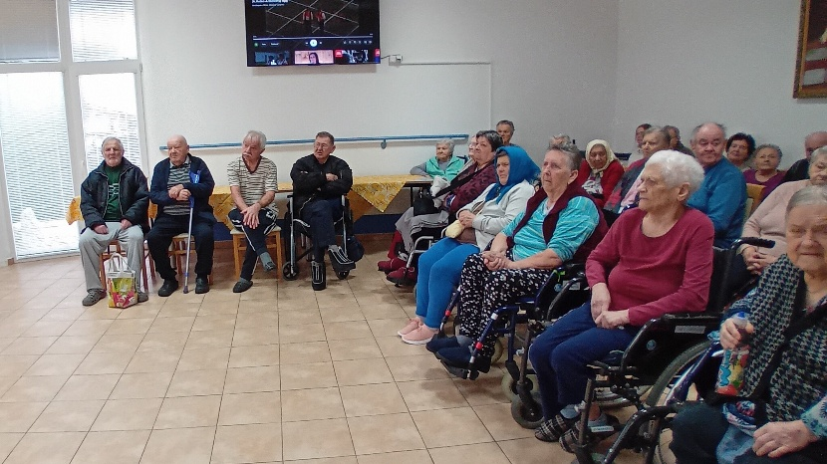

Fašiangový sprievod pestrých masiek
Fašiangové obdobie je už tradične časom veselosti, hudby a pestrých masiek. Fašiangový sprievod zavítal aj do nášho zariadenia, kde jeho účastníci rozveselili obyvateľov a priniesli im kúsok ľudovej tradície priamo do ich každodenného prostredia. Mnohí z nich si túto tradíciu pamätajú ešte z mladosti. Fašiangový sprievod k nám priniesol veselú náladu, hudbu aj smiech. Ďakujeme ochotníckemu divadelnému súboru “Gbelík“, bývalým členom folklórnej speváckej skupiny “Gbelan“, mladým ľuďom zo Spoločenstva “don Bosco” Gbely a ďalším účastníkom za príjemné sobotňajšie popoludnie.
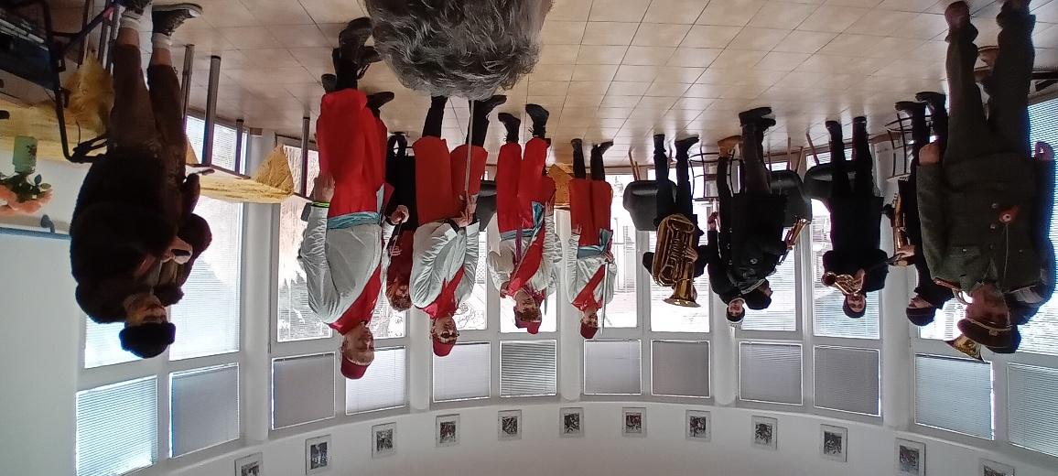

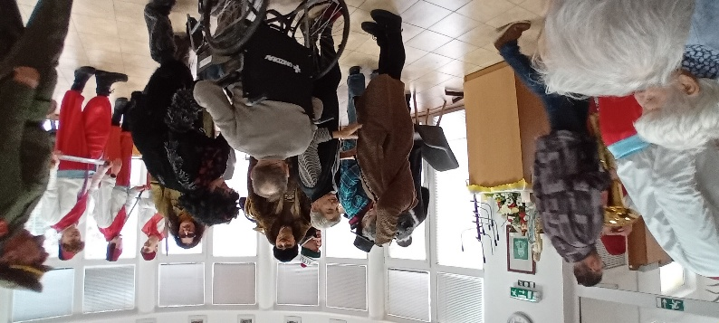

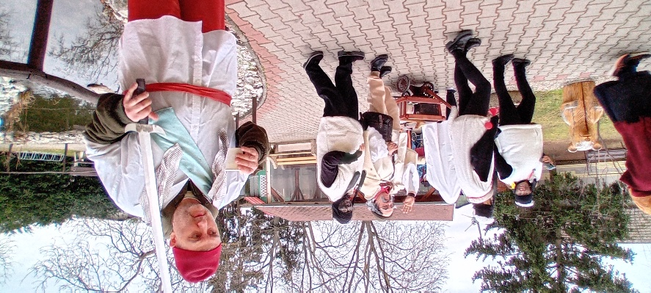

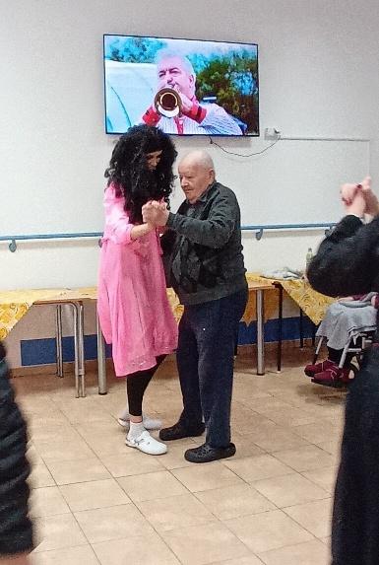
Pochovávanie basy
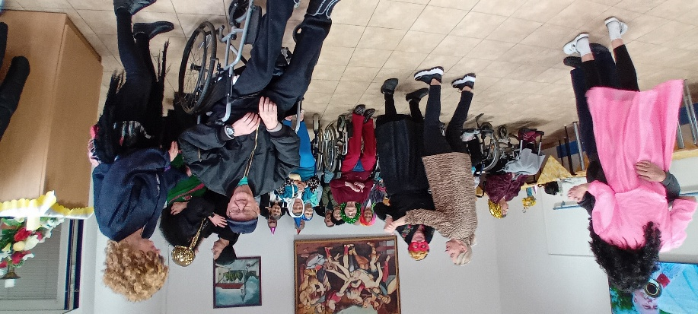
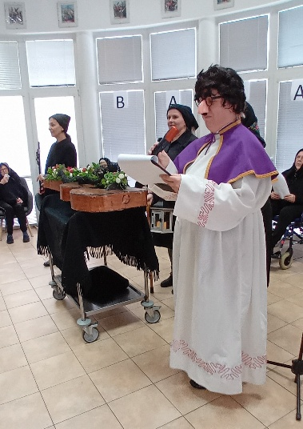
Symbolické ukončenie veselého obdobia fašiangov prinieslo obyvateľom zariadenia zábavu, spev aj spomienky na časy, keď sa tieto zvyky dodržiavali v každej dedine. Pre seniorov sme aj tento rok pripravili tradičné fašiangové podujatie – pochovávanie basy. Zvyk predstavuje rozlúčku s obdobím zábav a tancovačiek pred začiatkom pôstu. Súčasťou je aj humorný “smútočný obrad”, počas ktorého sa symbolicky pochová basa. Podujatie spestril veselý sprievod v maskách, náreky, vtipné texty, hudba, spev a dobrá nálada. Cieľom podujatia bolo nielen zabaviť obyvateľov zariadenia, ale im aj pripomenúť ľudové tradície, ktoré sú súčasťou našej kultúry. Pochovávanie basy prinieslo do zariadenia zábavu, spev, smiech a spoločne prežité chvíle s našimi seniormi.

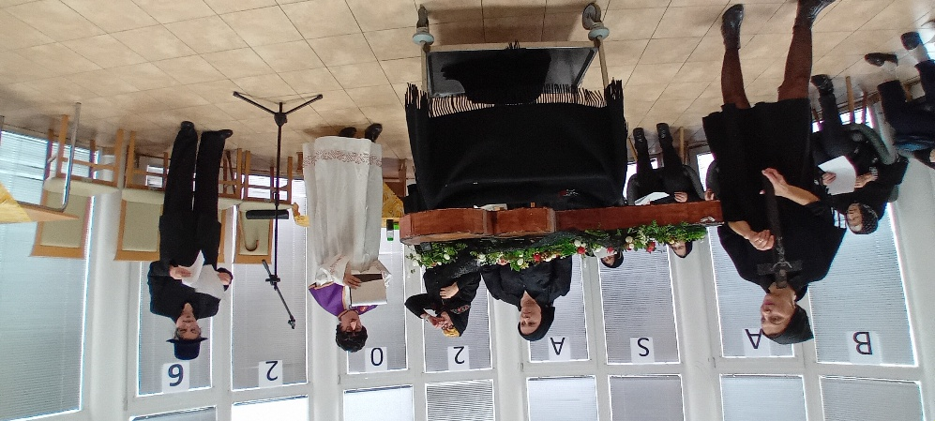

Spevácke duo
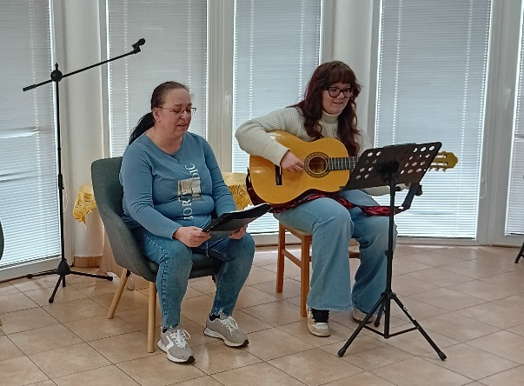
Pani Bučková M. s dcérou prináša poslucháčom krásu piesní v citlivom a harmonickom prevedení. Ich dvojhlasný spev podčiarkuje melodiku piesní a príbehy o láske, živote, každodenných radostiach i starostiach. Spoločný spev vychádza z hlbokej úcty k tradíciám zakorenených v našej kultúre a zároveň z úprimnej radosti zo zdieľania hudby s publikom. Aj keď je pôstne obdobie časom pokoja a stíšenia, v našom zariadení nezabúdame na úsmev a dobrú náladu. Ďakujeme za príjemné hudobné popoludnie, ktoré je dôkazom, že radosť z hudby a spoločných chvíľ má svoje miesto aj v pôstnom období.
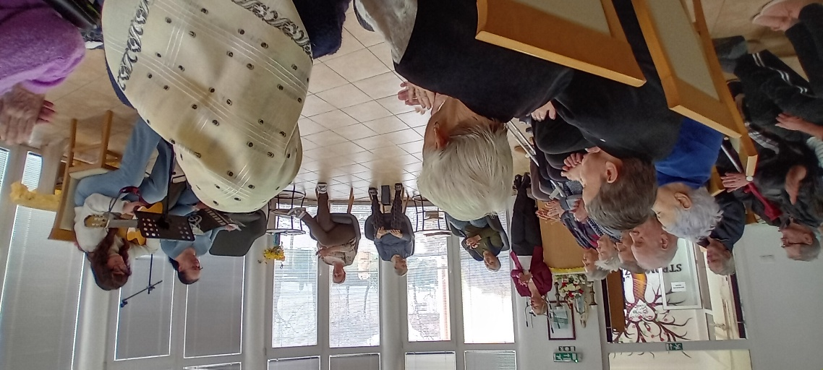

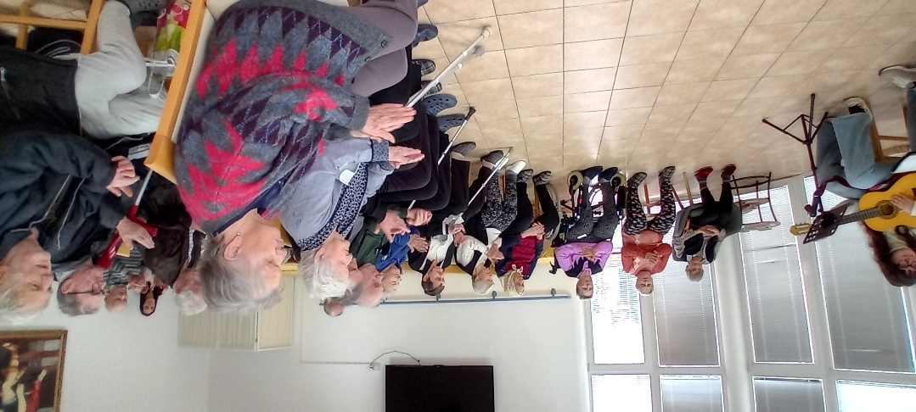

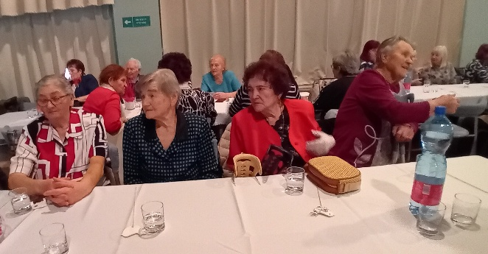
Výročná schôdza JDS Gbely
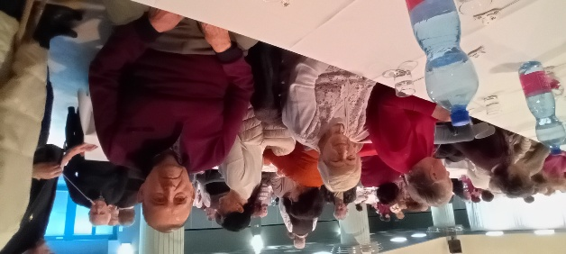
V Dome kultúry v Gbeloch sa konala výročná členská schôdza miestnej organizácie Jednoty dôchodcov Slovenska. Podujatie bolo výnimočné tým, že si členovia pripomenuli významné jubileum – 30 rokov od založenia organizácie a prebehla voľba nových členov výboru. Stretnutie otvorila podpredsedníčka Emília Pechová, ktorá privítala prítomných členov a hostí, p. primátora mesta Gbely Mgr. Martina Jahodku, p. prednostku Ing. Gabrielu Kováčovú a p. riaditeľku Petru Krbicovú. Prítomní si vypočuli správu o hospodárení organizácie za uplynulý rok a taktiež boli oboznámení s plánovanými aktivitami a podujatiami na rok 2026. Primátor mesta Martin Jahodka poďakoval odstupujúcim členom výboru za ich dlhoročnú prácu. Novozvolená predsedníčka Eva Lorencová poďakovala členom za prejavenú dôveru. O príjemnú atmosféru sa postarala spevácka skupina „Gbelskí spjeváci“, ktorá svojím spevom potešila všetkých prítomných. Záver stretnutia patril malému občerstveniu.
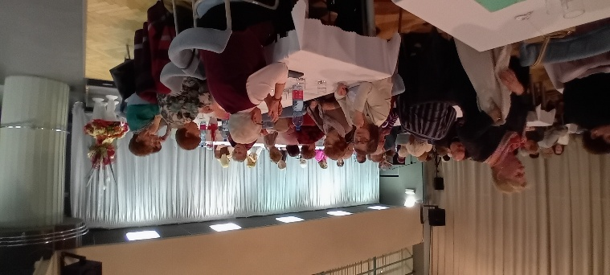

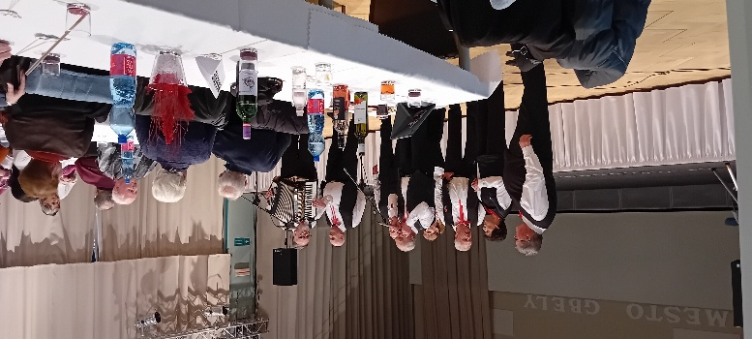

MDŽ v našom zariadení
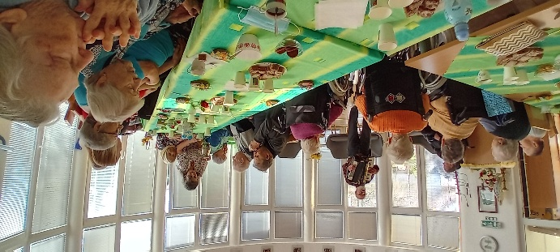
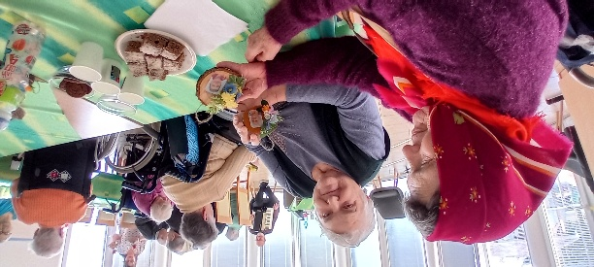
Pri príležitosti Medzinárodného dňa žien sme si v našom zariadení pripomenuli tento sviatok spoločným stretnutím. Pre naše klientky bolo pripravené príjemné posedenie, počas ktorého nechýbalo hudobné vystúpenie pána Bolebrucha na harmonike, dobrá nálada a drobná pozornosť. K slávnostnej atmosfére prispel aj vlastnoručne upečený orechový koláč, ktorý nechýbal na stoloch a potešil všetkých prítomných. Oslava MDŽ tak priniesla výnimočné popoludnie s veselou náladou. Všetkým našim obyvateľkám prajeme zdravie, veľa radosti a ešte mnoho krásnych chvíľ v kruhu svojich blízkych.
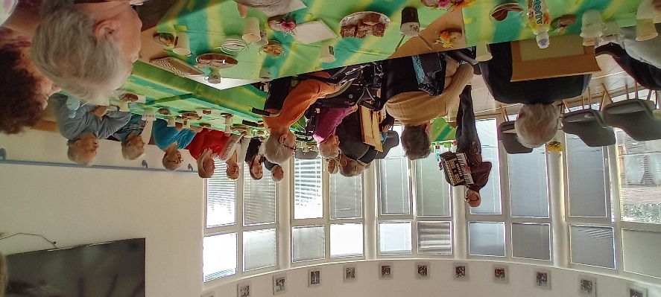

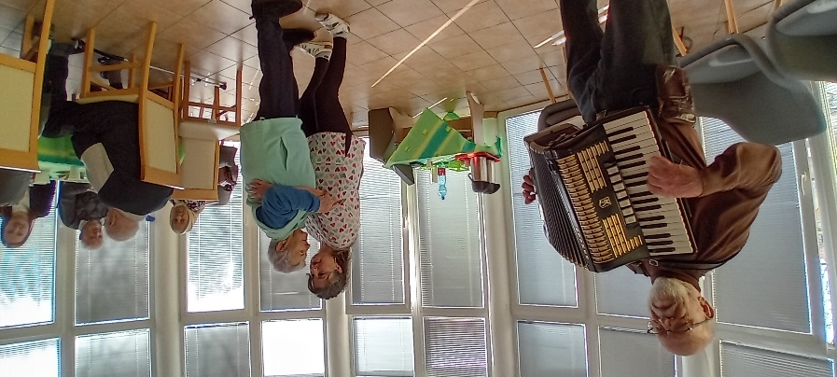

Pomazanie chorých – sviatosť nádeje a posily
Obyvatelia zariadenia okrem každodennej starostlivosti a pomoci potrebujú aj duchovnú oporu. Jednou z najvýznamnejších foriem tejto podpory je sviatosť pomazania chorých, ktorá prináša pokoj, duchovnú aj psychickú posilu tým, ktorí prežívajú chorobu, slabosť alebo pokročilý vek. Táto duchovná udalosť býva často spojená so slávením svätej omše, po ktorej pán farár Andrej Fordinál vykoná pomazanie chorých. Pri tejto sviatosti pomaže chorého posväteným olejom na čele a rukách a modlí sa za jeho uzdravenie, vnútorný pokoj a Božiu blízkosť. Pre mnohých seniorov je to chvíľa hlbokého duchovného povzbudenia a pocitu, že ani v chorobe či starobe nezostávajú sami.

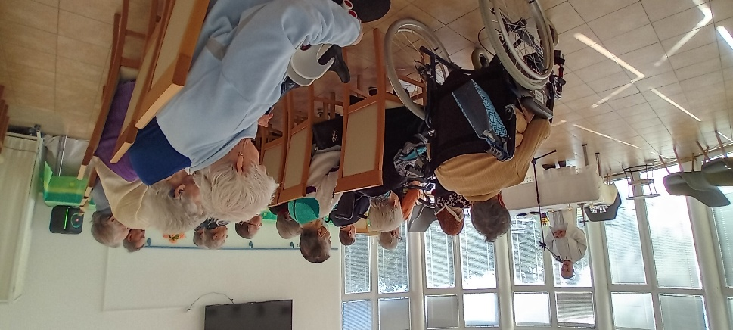

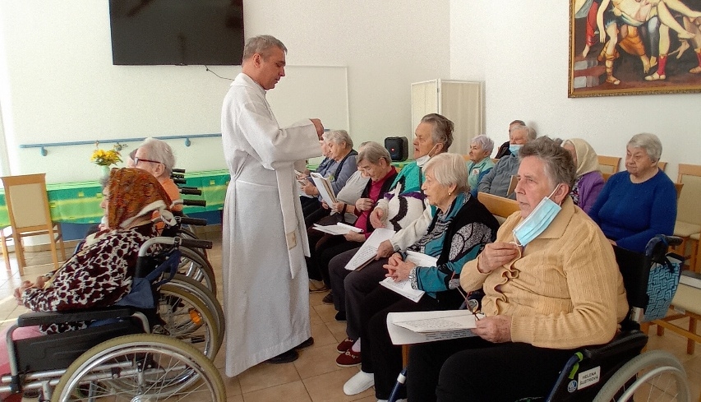

Oslava krásneho jubilea – 85 rokov života
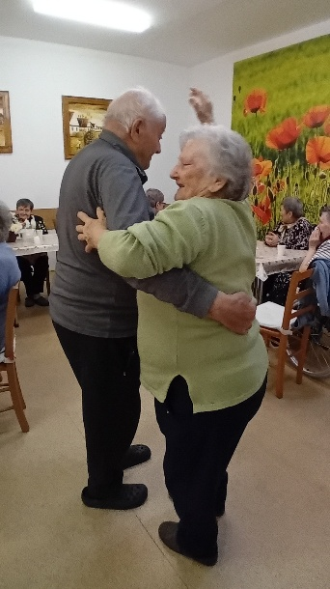
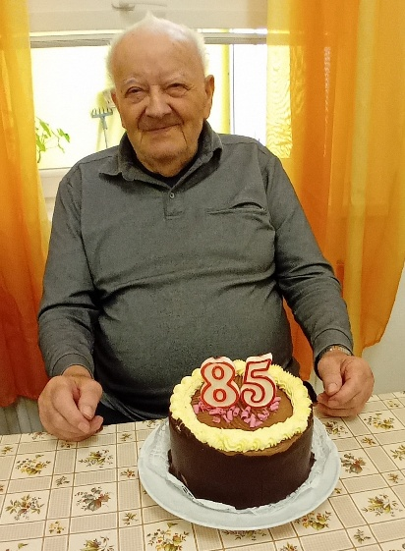
V utorok 24. marca 2026 sme si v našom zariadení spoločne pripomenuli meniny a narodeniny našich klientov. V mesiaci marec oslávil náš klient pán Csernák P. výnimočné životné jubileum – 85. narodeniny. Atmosféra bola plná radosti, zneli tóny ľudovej hudby, nechýbal tanec a samozrejme ani chutná sladká torta. S našim oslávencom sme si spoločne pripili na pevné zdravie, popriali veľa pokoja, radosti a ešte mnoho krásnych dní.

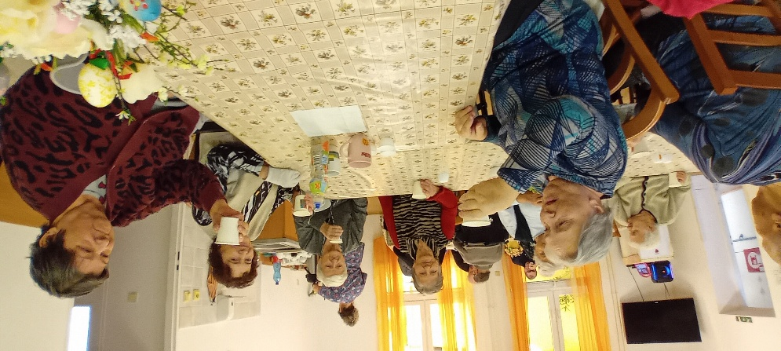

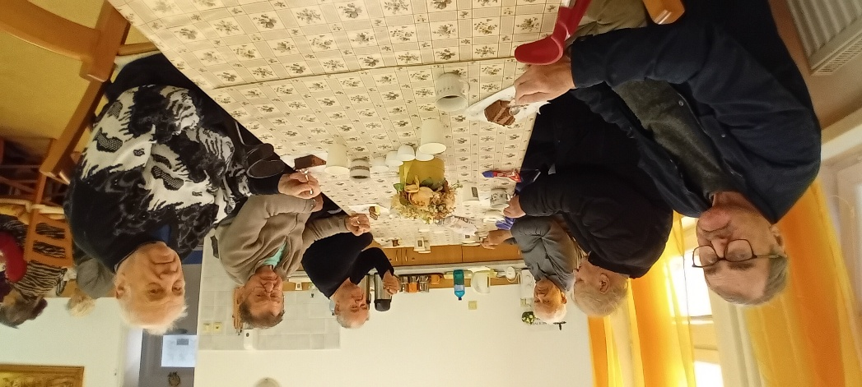

Workshop – bezpečnosť na internete
V rámci projektu od poskytovateľa grantu Nádácia Pontis - „Bezpečne s tabletom“ sa dňa 27.3.2026 uskutočnil v našom zariadení workshop vedený IT špecialistom Lukášom Matulom zameraný na bezpečnosť na internete pre seniorov. Cieľom stretnutia bolo zvýšiť povedomie o rizikách online priestoru a poskytnúť praktické rady, ako sa chrániť pred podvodmi, phishingom či zneužitím osobných údajov. Účastníci sa dozvedeli, ako si vytvoriť silné heslá, rozpoznať podozrivé e-maily a správy, bezpečne nakupovať online a správne nastaviť súkromie na sociálnych sieťach. Nechýbali ani konkrétne príklady z praxe a priestor na otázky, ktoré seniori aktívne využili.
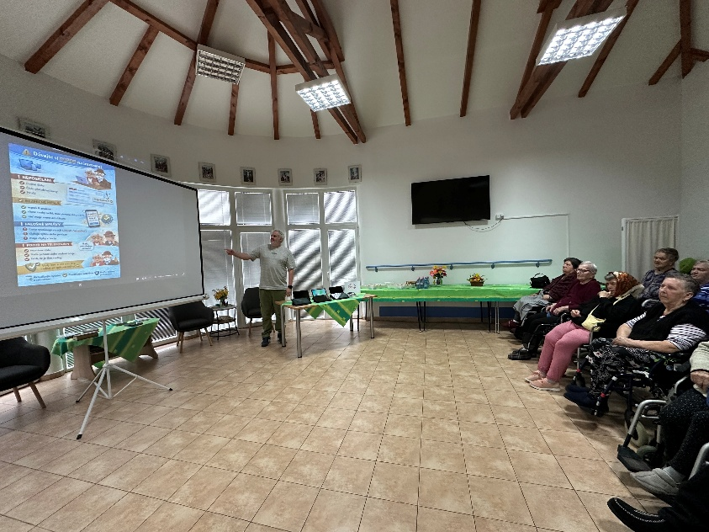

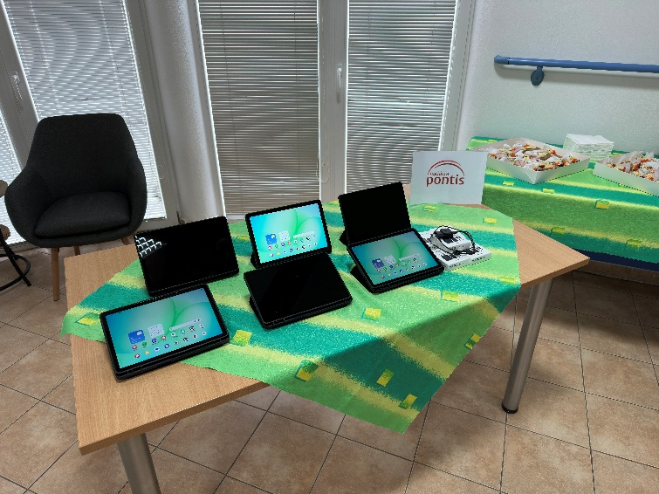

Veľkonočné tradície v zariadení
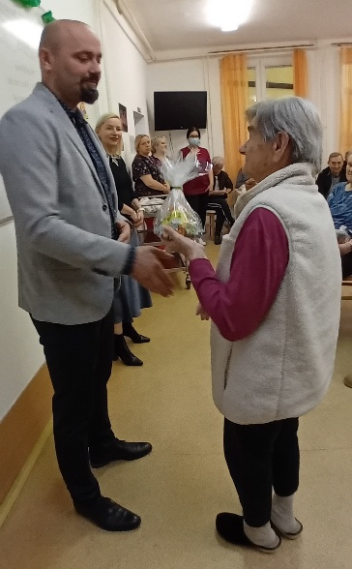
Veľká noc a sviatočné tradície majú pre starších ľudí veľký význam, pozitívne ovplyvňujú ich psychické zdravie a emocionálnu pohodu. Pri príležitosti blížiacich sa veľkonočných sviatkov zavítal do zariadenia primátor mesta Mgr. Martin Jahodka. Návšteva sa niesla v duchu vzájomnej ľudskosti, ktorá je v dnešnej uponáhľanej dobe obzvlášť cenná. Seniori dostali balíček sladkostí, ktoré prispeli k príjemnej sviatočnej atmosfére. Zároveň zavinšoval všetkým obyvateľom pokojné a požehnané veľkonočné sviatky. Obyvatelia pripravili pre primátora vlastnoručne vyrobený darček, symbolizujúci radosť a tradície jarných sviatkov.
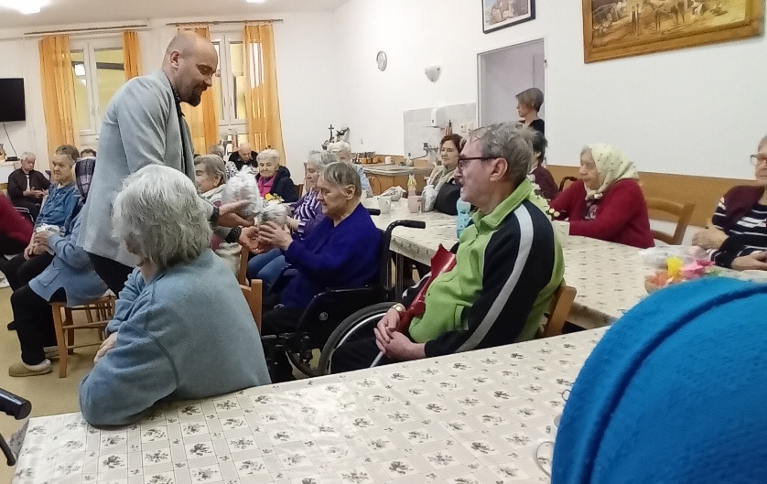

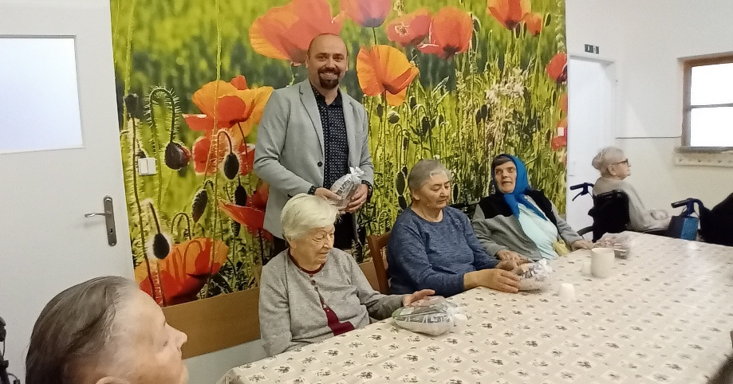

Žltý narcis- znak podpory
Deň narcisov je verejná zbierka, ktorú každoročne organizuje Liga proti rakovine na Slovensku. Symbolom tohto dňa je žltý narcis – znak nádeje, solidarity a podpory pre všetkých, ktorí bojujú s onkologickým ochorením. Dobrovoľníci navštívili aj naše zariadenia, aby sa seniori tiež mohli zapojiť do tejto podpornej akcie a prispieť dobrovoľným príspevkom. Aj takýmto jednoduchým gestom môžeme ukázať, že nám osud druhých nie je ľahostajný. Ďakujeme všetkým našim seniorom, ktorí sa zapojili a podporili dobrú vec.
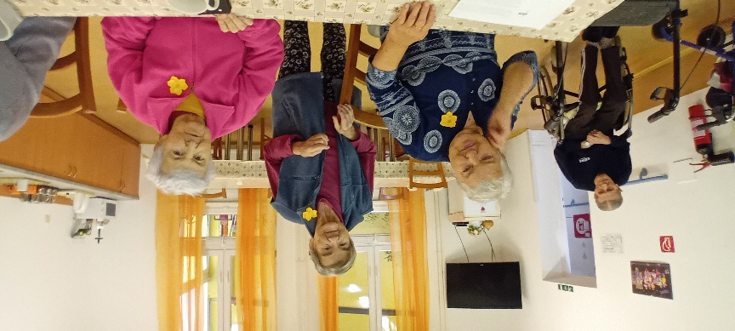

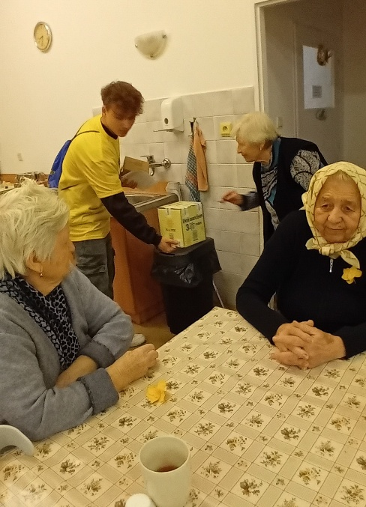

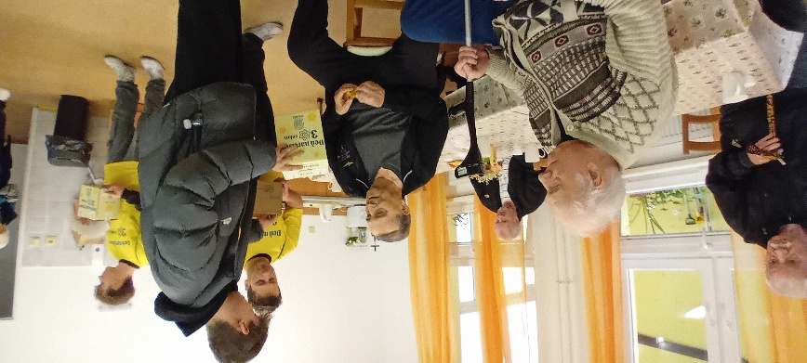

Stavanie Mája
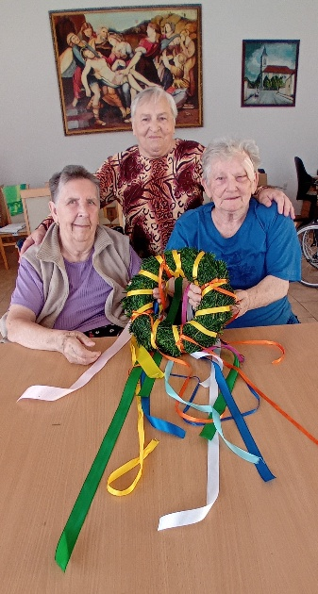
Pre našich seniorov pripravili krásne popoludnie plné tradícií, radosti a spoločného posedenia. Spolu sme vyzdobili a postavili Máj, ktorý je symbolom jari, života a nových začiatkov. Nechýbali farebné stuhy, dobrá nálada a veselá ľudová muzika. Po slávnostnom postavení Mája prišiel čas grilovania špekáčiek. Takéto chvíle nám pripomínajú, aké dôležité je byť spolu, zdieľať radosť a udržiavať tradície aj v dnešnej dobe.
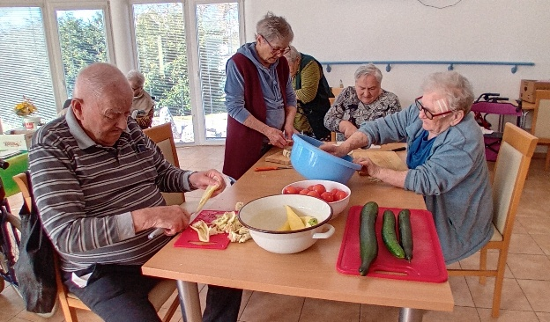

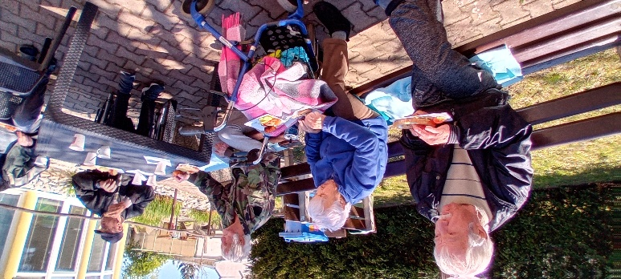
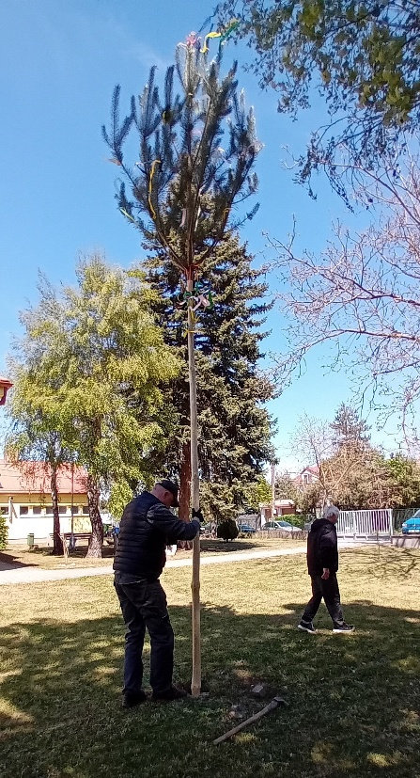

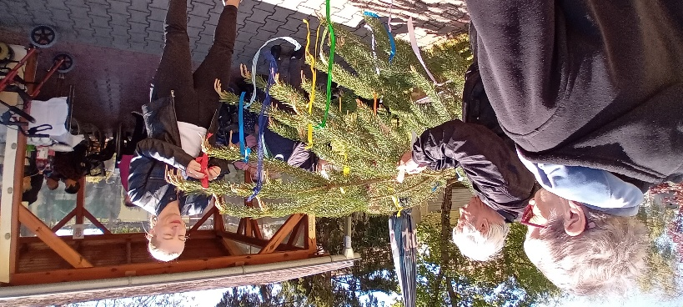

Deň matiek
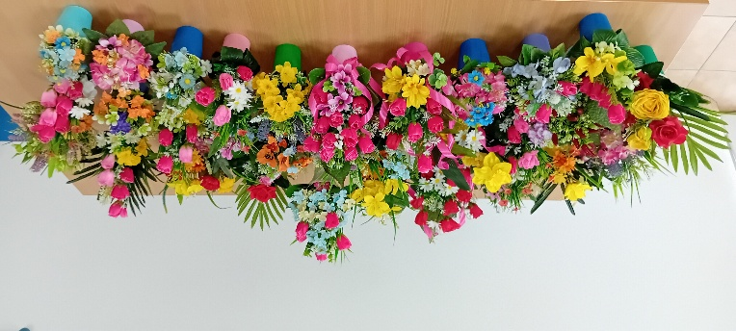
Pri príležitosti Dňa matiek sme v našom zariadení pripravili posedenie plné hudby, spevu a príjemných chvíľ. Nechýbal ani drobný darček, ktorý potešil naše obyvateľky a vyčaril im úsmev na tvári. Na našom podujatí sme privítali hostí, pani Buc Veroniku podpredsedníčku Trnavského samosprávneho kraja, pani riaditeľku Krbicovú Petru a pána Bolebrucha Jána. S úctou a láskou sme si pripomenuli všetky mamy, staré mamy i prastaré mamy, ktoré počas svojho života rozdávali dobro, starostlivosť a lásku. Ďakujeme pani Buc Veronike za milú návštevu, vážime si jej ľudský prístup ku klientom, prirodzenú a otvorenú komunikáciu. Pánovi Bolebruchovi ďakujeme za vytvorenie veselej hudobnej atmosféry, ktorá spríjemnila celé popoludnie. Všetkým mamám želáme pevné zdravie, veľa radosti a lásky od svojich najbližších.
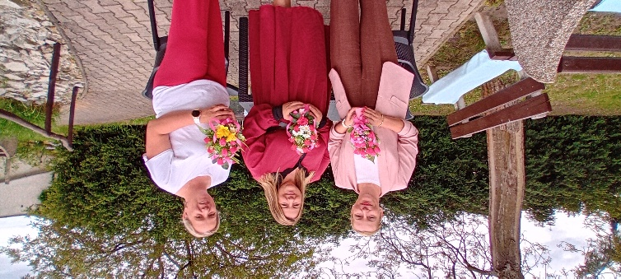
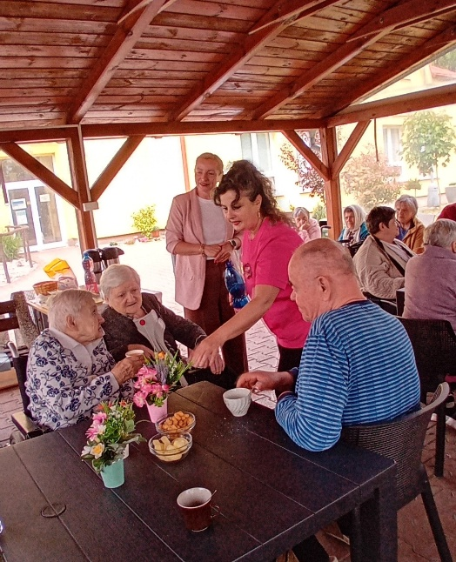

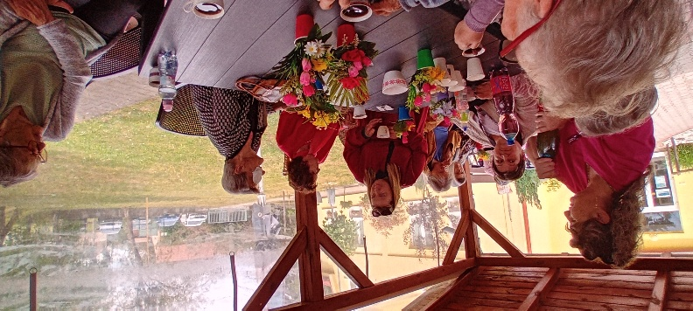

Raňajky v meste
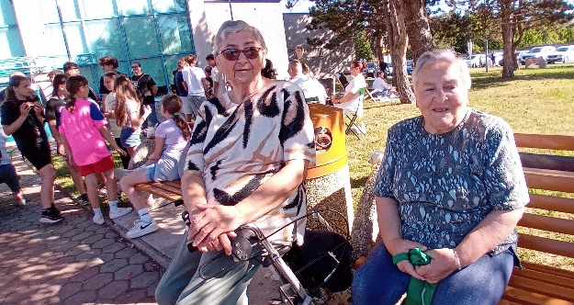
Občianske združenie ENDY DANCE GROUP opäť pripravila pre obyvateľov Gbiel obľúbené komunitné raňajky. Každý, kto sa pristavil, mohol ochutnať z pestrého výberu občerstvenia. Na návštevníkov čakali sladké aj slané dobroty, čerstvé ovocie, puding, domáce koláčiky, či chutné chlebíčky. Veľké poďakovanie patrí študentom SEŠ a pánovi profesorovi Šteflíkovi E. za pomoc pri presune našich obyvateľov na invalidných vozíkoch. Aj vďaka nim sa mohli obyvatelia nášho zariadenia zúčastniť a vychutnať si atmosféru komunitných raňajok.

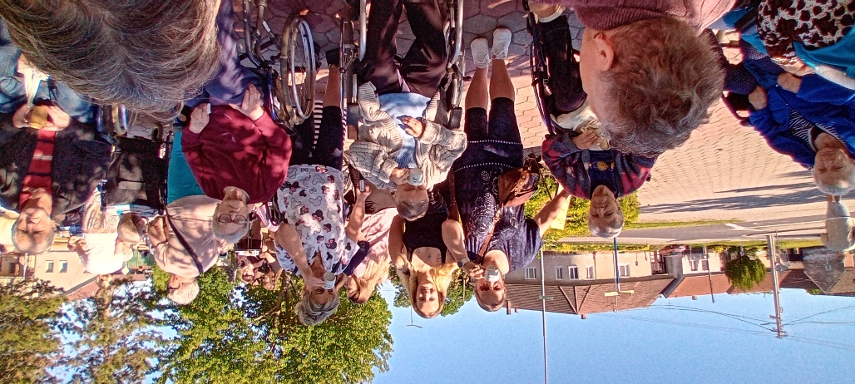

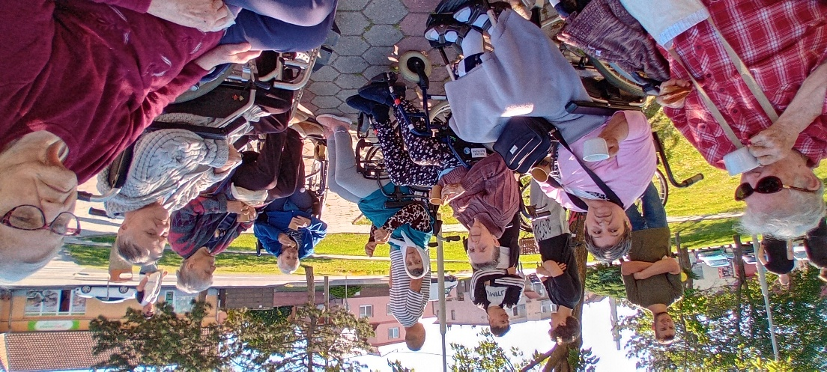

Návšteva výboru MO JD Gbely
Členky novozvoleného výboru MO Jednoty dôchodcov Slovenska Gbely prišli navštíviť svojich členov v zariadení. Na úvod predsedkyňa pani Lorencová E. predstavila nových členov výboru. Klienti boli obdarovaní balíčkami so sladkosťami a mesto Gbely pridalo jahodový džem. Pri káve a malinovke sa rozprúdila veselá debata, nielen o aktivitách, ktoré organizácia poriada, ale aj o príhodach z minulosti.
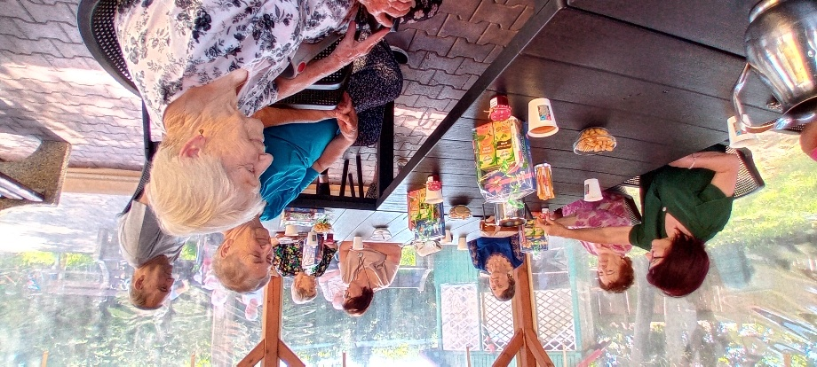
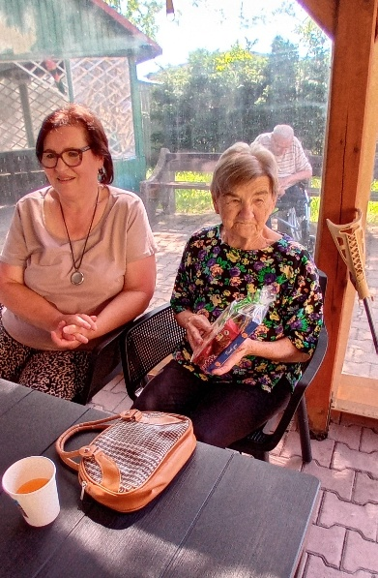

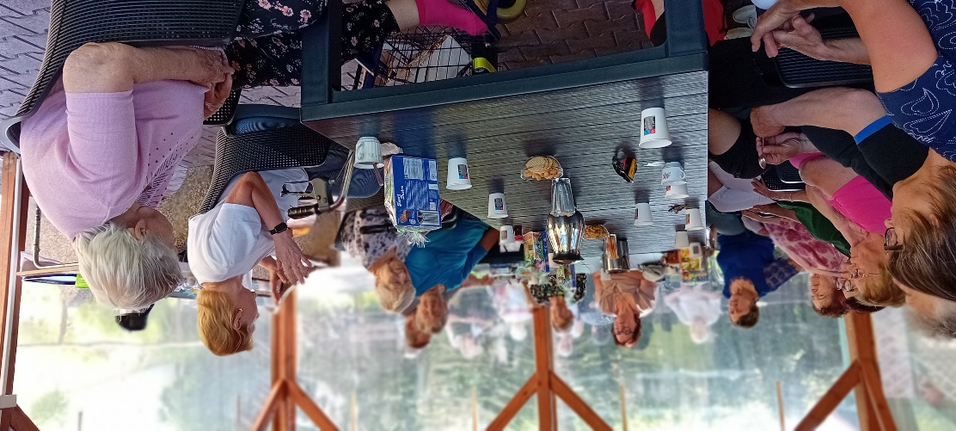

Zhadzovanie Mája
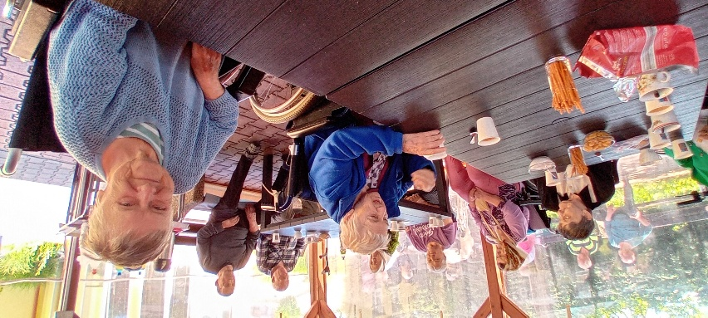
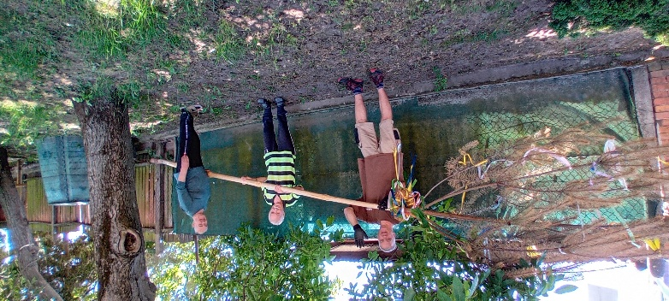
Mesiac máj sme symbolicky ukončili krásnou tradíciou zhadzovania Mája. Pre mnohých seniorov to bol návrat do rokov mladosti, keď sa celá dedina stretávala pri hudbe, speve a spoločných tradíciách, ktoré boli prirodzenou súčasťou života v každej obci. Tradície majú svoje jedinečné čaro – dokážu oživiť spomienky a priniesť do všedných dní výnimočnú atmosféru. Ďakujeme pani Bučkovej a jej dcére Viktórii, ktoré sa podieľali na vytvorení príjemnej atmosféry a svojím speváckym repertoárom dokázali premeniť obyčajné popoludnie na výnimočný zážitok.

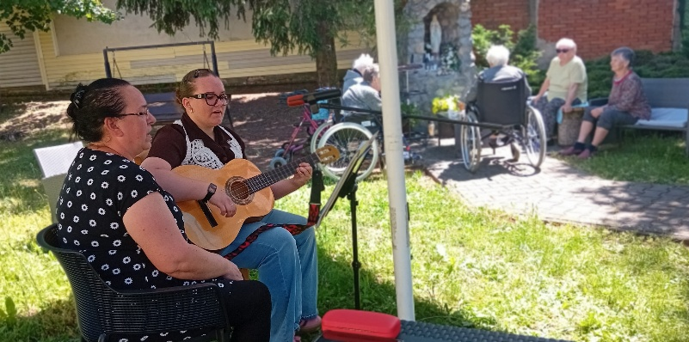

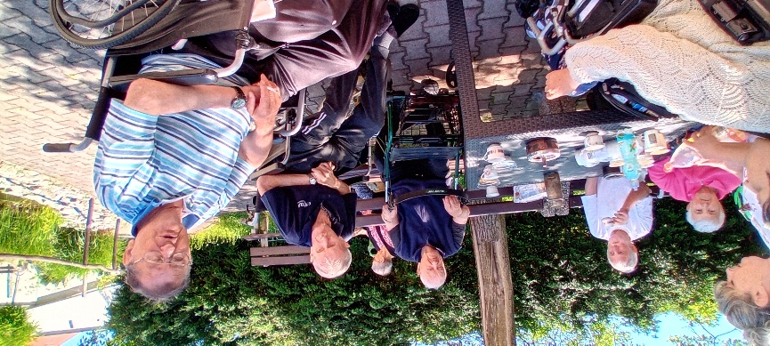

Týždeň dobrovoľníctva na Slovensku
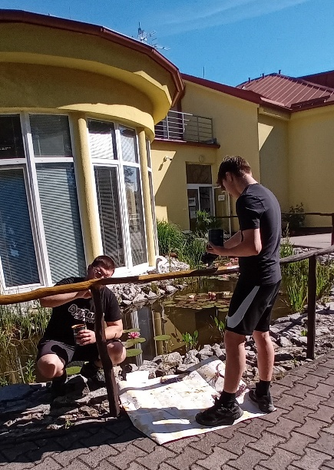
V nedeľu 24. mája 2026 sa na celom Slovensku skončil 18. ročník Týždňa dobrovoľníctva. Pri tejto príležitosti sa študenti – dobrovoľníci zo Soše Gbeloch pod vedením profesora pána Šteflíka E. rozhodli pomôcť tam, kde je to potrebné. Počas dobrovoľníckej práce sa podieľali na úprave interiéru a vonkajšieho areálu zariadenia. Vstupnú bránu oživili novým náterom a zábradlie pri jazierku získalo vďaka svetlejšej farbe nový a svieži vzhľad. Svojou prácou prispeli ku krajšiemu a príjemnejšiemu prostrediu pre našich klientov i návštevníkov. Veľmi si vážime každú pomocnú ruku, študentom a pánovi profesorovi ďakujeme za ich čas, energiu, pracovné nasadenie a ochotu venovať svoj voľný čas dobrej veci.
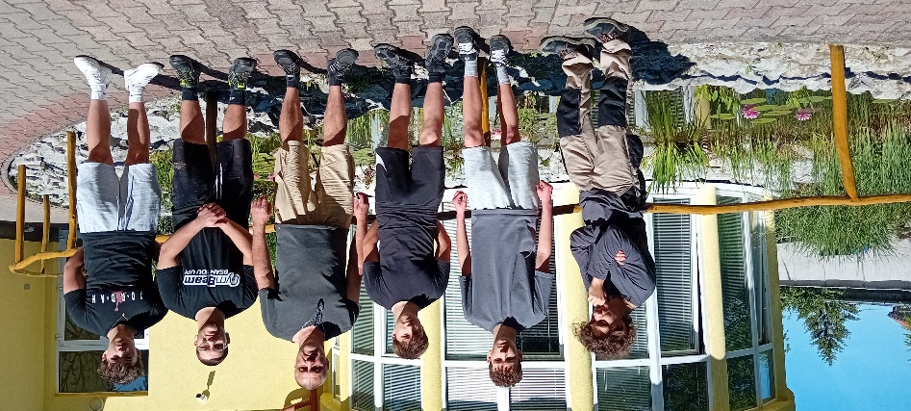

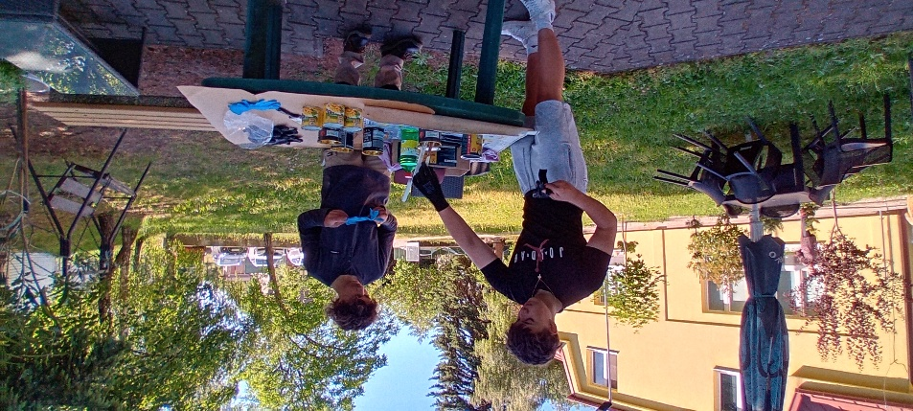

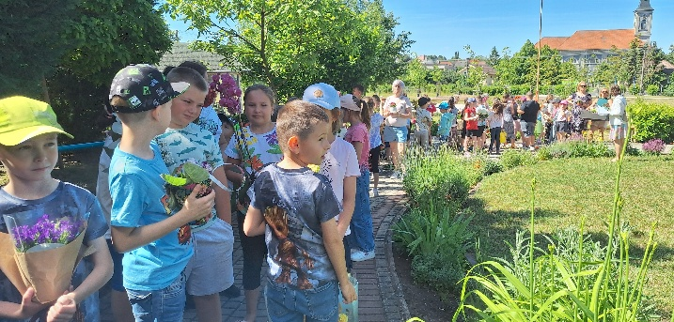
Láska kvitne v každom veku
Láska kvitne v každom veku – jarná výzva, v ktorej deti a dospelí vyrábajú pohľadnice, darčeky, prinášajú kvety, sadeničky, či semienka pre seniorov. Aj preto sa deti zo ZŠ v Gbeloch rozhodli potešiť našich seniorov a priniesť im kúsok jari v podobe krásnych kvetov. Každý kvietok je symbolom úcty, vďaky a pozornosti voči staršej generácii, ktorá si zaslúži našu lásku, rešpekt a záujem. Táto krásna aktivita zároveň vedie deti k empatii, úcte a spolupatričnosti. Zo srdca ďakujeme všetkým deťom, rodičom a pedagógom, ktorí sa do projektu zapojili a prispeli k tomu, aby bol máj naozaj mesiacom lásky a ľudskosti.

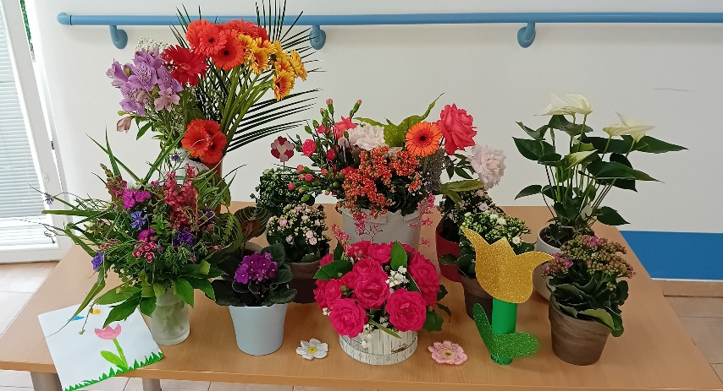

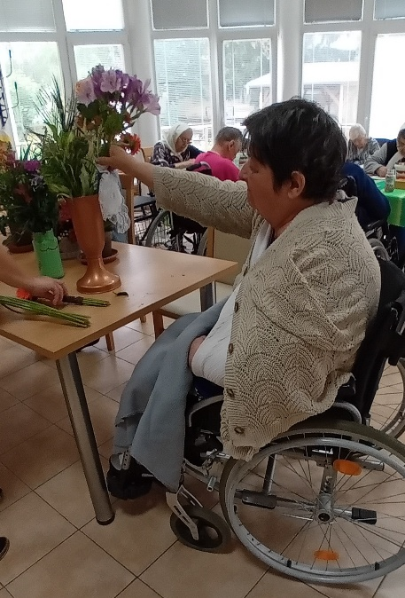

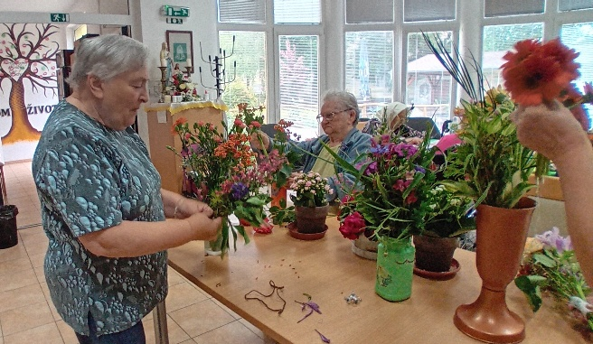

Preparovanie zvierat

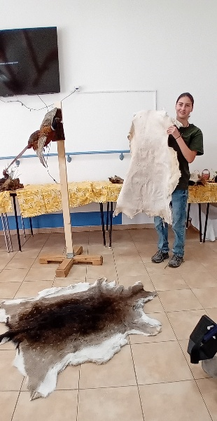
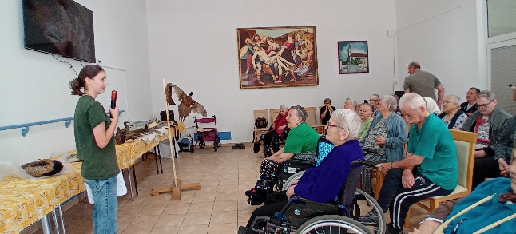
Preparovanie zvierat, odborne nazývané taxidermia, je umenie a zároveň odborná činnosť, ktorej cieľom je zachovať prirodzený vzhľad uhynutého živočícha. Moderná taxidermia sa riadi etickými a legislatívnymi pravidlami a významne prispieva k poznávaniu a ochrane živočíšnych druhov. Preparáty slúžia na vzdelávanie, vedecký výskum a uchovávanie prírodného dedičstva pre budúce generácie. Každý kvalitný preparát je výsledkom precíznej práce, znalostí anatómie a zmyslu pre detail, aby čo najvernejšie zachytil podobu zvieraťa v prírode. O tejto zaujímavej činnosti prednášala seniorom Dorotka Kohútová, žiačka ZŠ v Gbeloch, pre ktorú je preparovanie zvierat obľúbeným koníčkom. Počas prednášky predstavila svoju záľubu, vysvetlila základné princípy taxidermie a ukázala niekoľko preparátov zvierat. Seniori si mohli prezrieť výsledky jej práce zblízka a dozvedeli sa viac o tom, ako vzniká kvalitný preparát. Prednáška bola pre seniorov zaujímavým a poučným zážitkom, ktorý im priblížil netradičný koníček mladej žiačky.
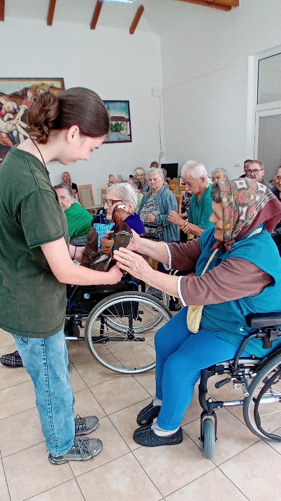
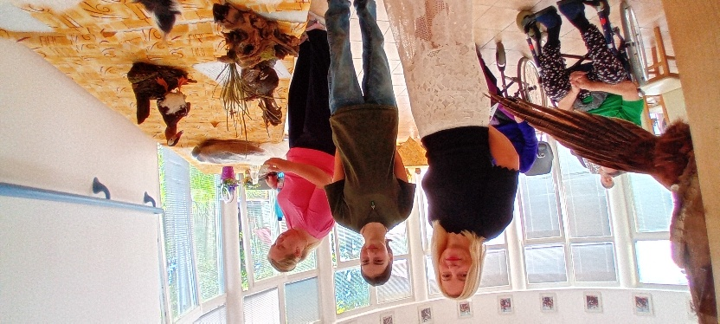

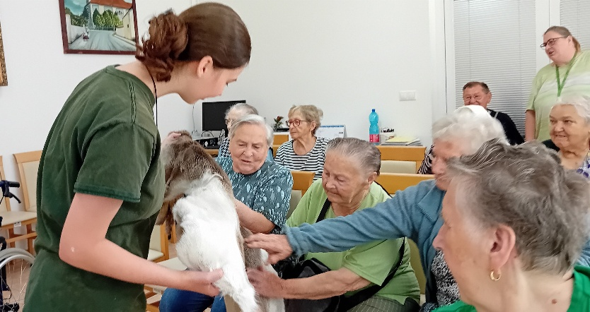

Kvetinový deň v Holíči
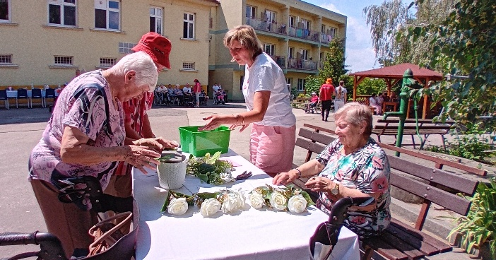
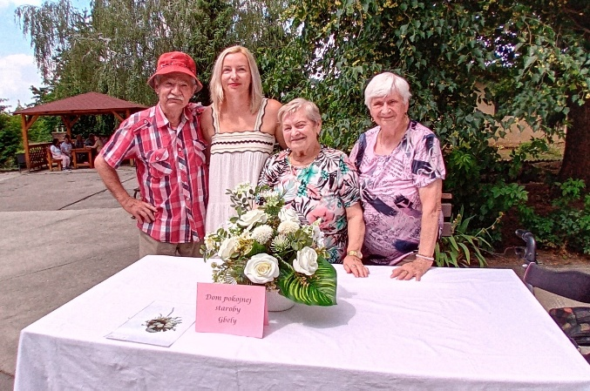
Vo štvrtok 18. júna 2026 sa v Domove dôchodcov a DSS pre dospelých Holíč uskutočnil 18. ročník obľúbeného podujatia Kvetinový deň. Stretnutia sa zúčastnili riaditelia, seniori a terapeuti zo zariadení sociálnych služieb, čím vznikol priestor na výmenu skúseností a vzájomné stretnutia. Hlavným bodom programu bolo aranžovanie živých a umelých kvetov. Seniori s pomocou terapeutov vytvárali podľa pripravených predlôh originálne kvetinové dekorácie, pri ktorých naplno prejavili svoju zručnosť, kreativitu a cit pre estetiku. Tréning pamäte všetci zúčastnení absolvovali riešením krížovky. Po tvorivej časti nasledovalo občerstvenie, počas ktorého si hostia pochutnali na káve, domácich koláčikoch a chlebíčkoch. O príjemnú atmosféru sa postarali aj obyvatelia DSS Holíč, ktorí pre hostí pripravili spevácke vystúpenie. Podujatie opäť potvrdilo význam spoločných aktivít, ktoré podporujú sociálne kontakty a vytvárajú nezabudnuteľné zážitky pre všetkých zúčastnených.
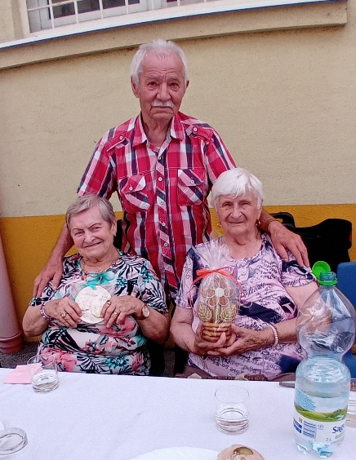
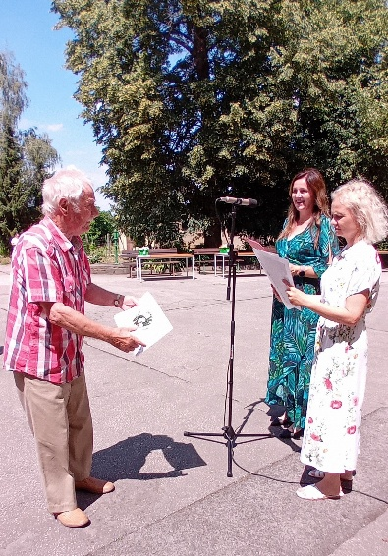

Vystúpenie našich štvrtákov
Žiaci štvrtého ročníka ZŠ v Gbeloch pripravili pre našich seniorov zábavné vystúpenie spájajúce spev a tanec, do ktorého vložili veľa úsilia, nadšenia a radosti. Počas programu predviedli nielen svoju šikovnosť, ale aj odvahu vystúpiť pred publikom a schopnosť spolupracovať ako výborný tím. Ďakujeme žiakom za ich skvelé výkony, pani učiteľke Hane Smolkovej za prípravu a vedenie detí. Veľmi si vážime čas a energiu, ktoré venovali tomu, aby našim seniorom priniesli radosť a vyčarili úsmev na tvári.
